**SD01: Đặt mượn sách**

**SD02: Tạo phiếu mượn**

**SD03: Cập nhật phiếu mượn**

**SD04: Xóa phiếu mượn**

**SD05: Phân quyền thủ thư**

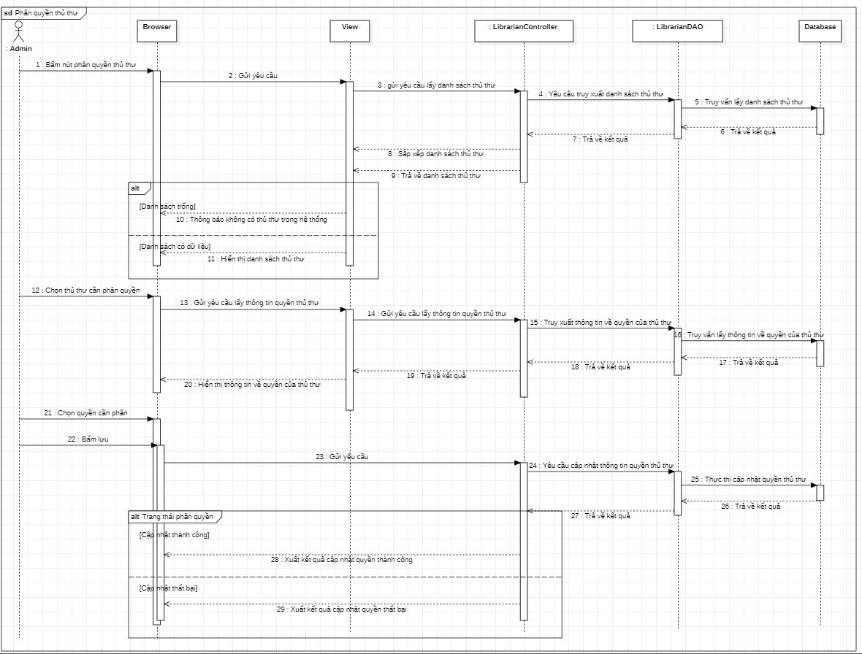

**SD06: Xử lý bạn đọc vi phạm**

**SD07: Thống kê bạn đọc vi phạm**

**SD08: Phân loại sách theo danh mục**

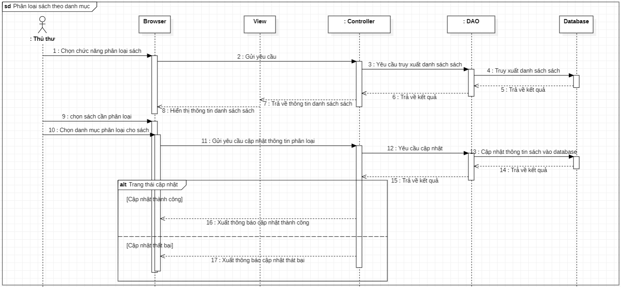

**SD09: Tìm kiếm sách**

**SD10: Đăng nhập**

**SD11: Đăng xuất**

**SD12: Thay đổi mật khẩu**

**SD13: Xem thông báo**

**SD14: Xem thông tin tài khoản cá nhân**

**SD15: Cập nhật thông tin cá nhân**

**SD16: Tạo thủ thư**

**SD17: Thêm bạn đọc**

**SD18: Thêm sách**

**SD19: Thống kê sách mượn**

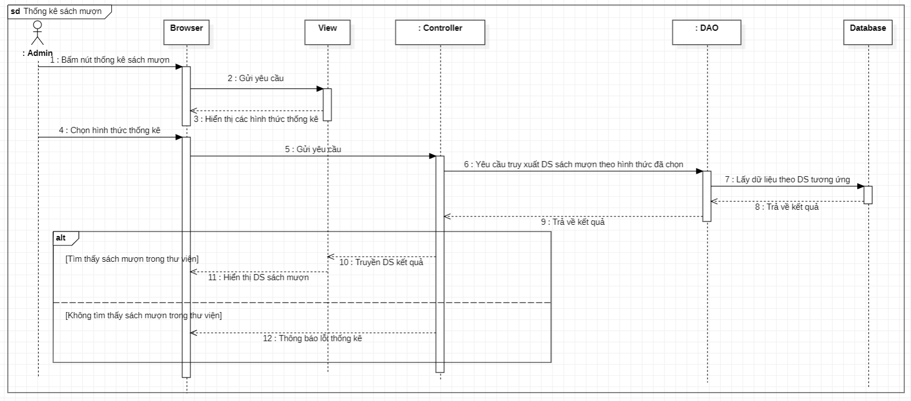

**SD20: Tạo thông báo**

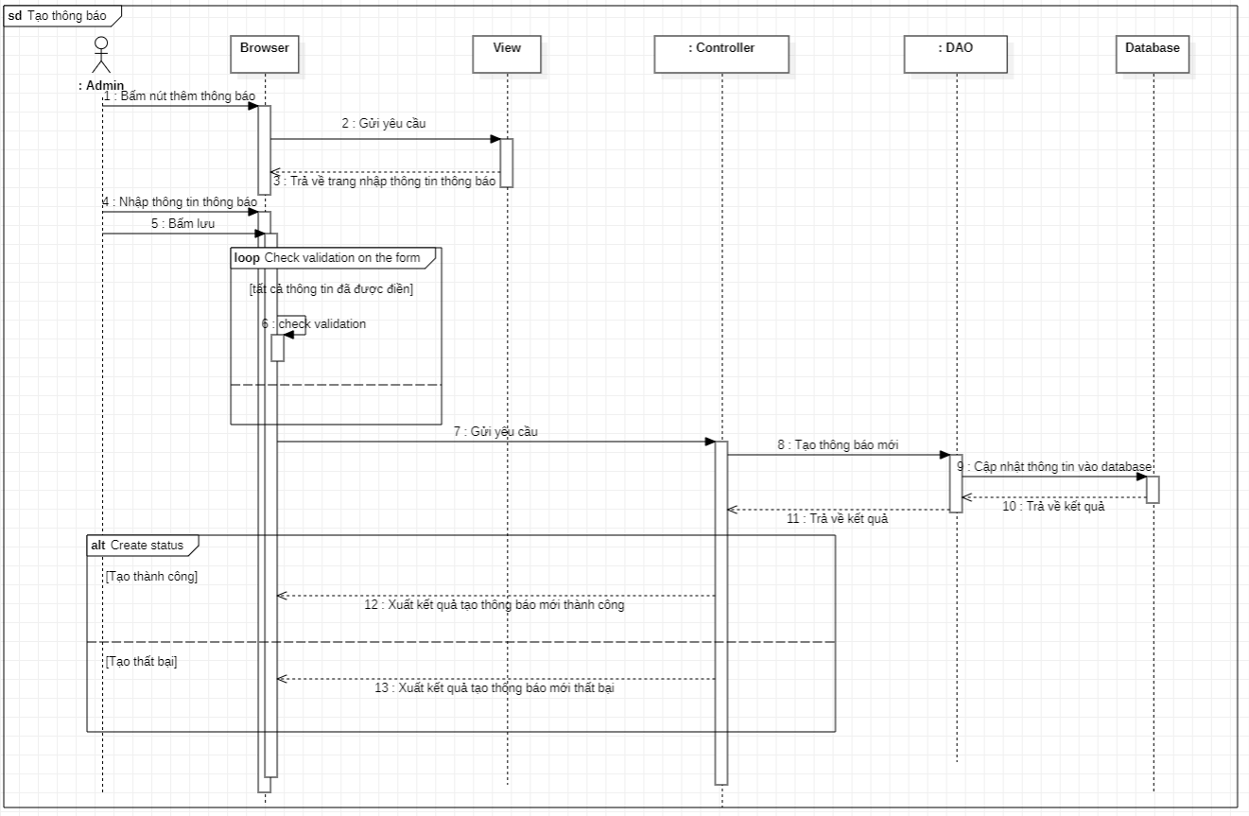

**SD21: Cập nhật thông báo**

